**实验11 Linux图形程序设计（2）**

**一、实验目的**

1.掌握图片的装载于显示

2.掌握图形模式下的文字显示

3.掌握动画显示的原理

**二、**实验内容

任务一：书上P432 思考题，要求自行制作一张矩形位图，用位图实现屏幕左上角到屏幕右下角对角线连接，图片按照阶梯的形式在程序运行的时候显示出来，同时让屏幕停留5秒。

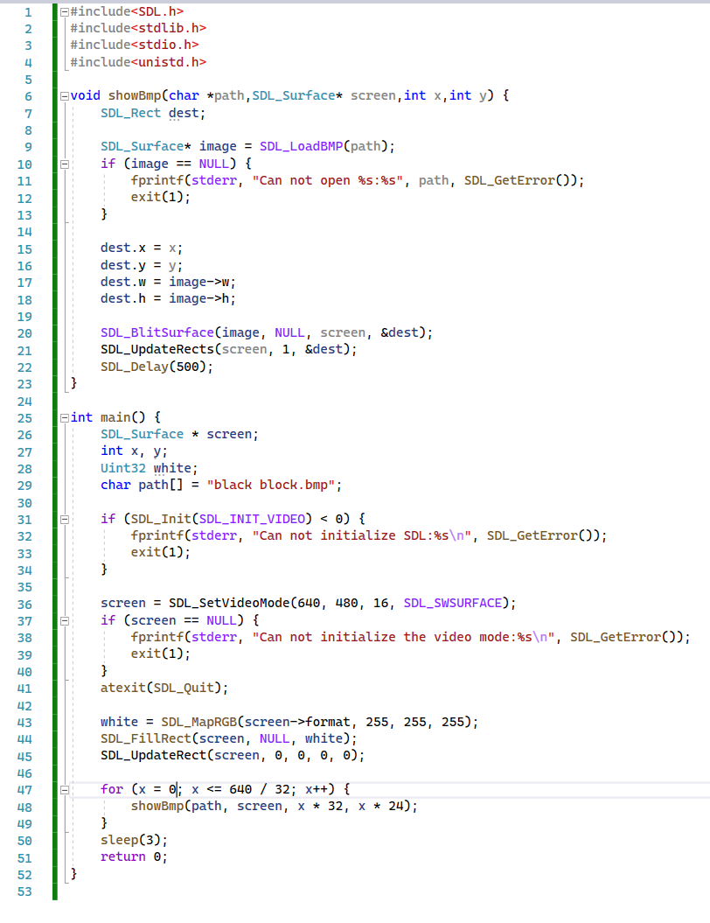

任务二：书上P435 程序扩展阅读，创建一个守护进程，每隔两个小时弹出窗口提示用户已连续使用电脑两个小时，提醒用户注意休息。（可以将弹窗间隔时间改成2分钟，便于调试）



任务三：书上P437 思考题，编写一个程序，主要实现粗体、斜体、下划线等字体效果，同时让屏幕停留5秒。提示：字体风格分别为粗体-- TTF_STYLE_BOLD，斜体-- TTF_STYLE_ITALIC，下划线-- TTF_STYLE_UNDERLINE。

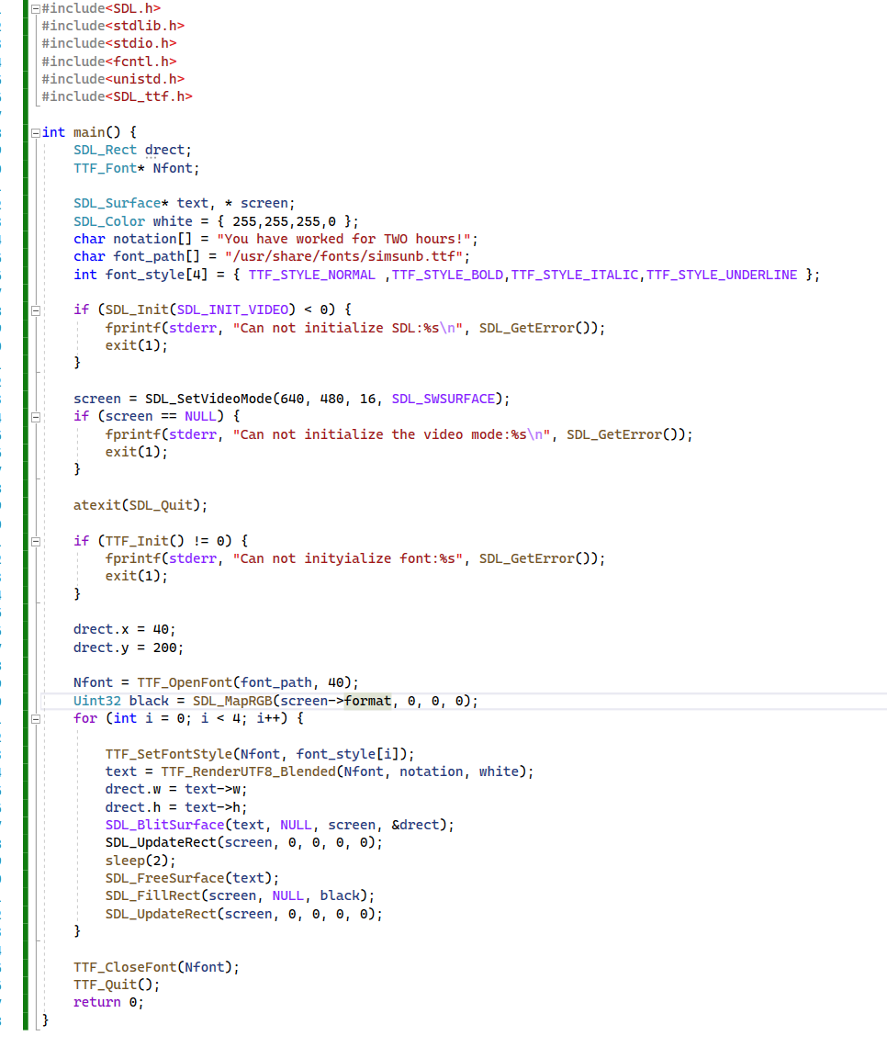



任务四：书上P442 思考题，编写一个程序实现圆球运动效果，使用键盘事件，按下Esc键退出程序。

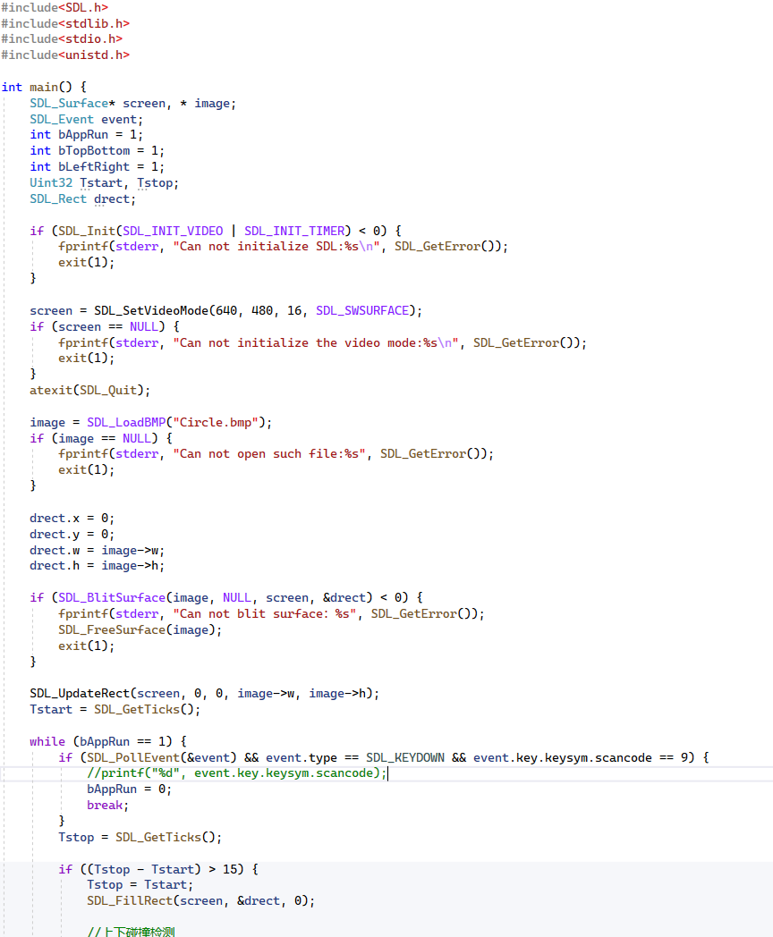



任务五：实践P273 任务5，对按一定规律命名的图片，使这些图片自动显示。尝试通过具有相关内容图片的连续显示，可以实现简单的动画效果。